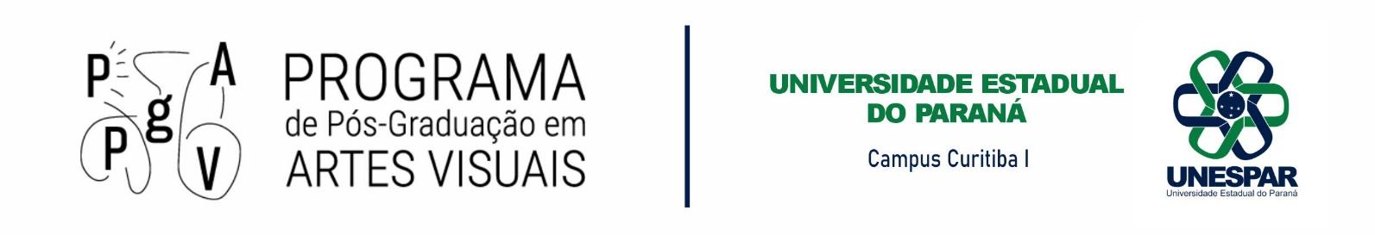

PROGRAMA DE PÓS-GRADUAÇÃO EM ARTES VISUAIS
MESTRADO EM ARTES VISUAIS

ANEXO AO EDITAL Nº 15/2025 – CREDENCIAMENTO DE DOCENTES PERMANENTES NO PPGAV/UNESPAR

ANEXO I – Solicitação de Credenciamento

Assunto: Credenciamento junto ao PPGAV/UNESPAR

Eu, ____________________________________________________________, venho por meio desta solicitar ingresso como docente permanente e orientador no Programa de Pós-Graduação em Artes Visuais da Universidade Estadual do Paraná – PPGAV/UNESPAR.

Minhas pesquisas se relacionam a _____________________________________________________, o que comprova a aderência aos temas de pesquisa da Linha _______________________________________.

As disciplinas que eu poderei ministrar no PPGAV são as seguintes (consultar a lista de disciplinas do Programa no site ppgav.unespar.edu.br/discentes/disciplinas): _________________________________________________________________________________________________________________________________________________________________________________________________________________.

Meus dados de identificação e contato seguem abaixo: Nome completo:
CPF:
RG:
Telefone celular:
Endereço de e-mail:
Colegiado ao qual pertence:
Campus da Unespar:
Link do currículo lattes:
Link do Orcid:

As minhas publicações e/ou produções artísticas dos últimos quatro anos que destaco para fins de Credenciamento no PPGAV são as seguintes:

1 –

2 –

3 –

4 – (no caso de produção artística)

ATENÇÃO: As referências das TRÊS produções bibliográficas acima destacadas (ou no mínimo DUAS, no caso de docente que também apresente produções artísticas qualificadas) devem seguir o padrão descrito abaixo:

Livro com um autor:
SOBRENOME, Prenome. Título: subtítulo (se houver). Edição (se houver). Local de publicação: Editora, data de publicação da obra.

Livro com mais de um autor:
SOBRENOME, Prenome; SOBRENOME, Prenome. Título: subtítulo (se houver). Edição (se houver). Local de publicação: Editora, data de publicação da obra.

Artigo científico em meio impresso ou digital:
SOBRENOME, Prenome. Título do artigo. Título do Periódico, volume, número, mês e ano, página inicial-final. Disponível em: <endereçoURL>.

Capítulo de livro com um autor em meio impresso:
SOBRENOME, Prenome. Título do capítulo. In: SOBRENOME, Prenome (org., dir., ou ed.). Título: subtítulo (Se houver). Edição (se houver). Local de publicação: Editora, ano, página inicial-final.

Capítulo de livro com mais de um autor em meio impresso:
SOBRENOME, Prenome; SOBRENOME, Prenome. Título do capítulo. In: SOBRENOME, Prenome (org., dir., ou ed.). Título do livro. Subtítulo (Se houver). Local de publicação: Editora, ano, página inicial-final.

Capítulo de livro em meio digital:
SOBRENOME, Prenome. Título do capítulo. In: SOBRENOME, Prenome (org., dir., ou ed.). Título: subtítulo (Se houver). Edição (se houver). Local de publicação: Editora, ano, página inicial-final (se houver). Disponível em: <endereçoURL>.

Observação: artigos e capítulos de livros publicados em meio eletrônico devem informar, se houver, DOI correspondente à produção bibliográfica escolhida.

As produções artísticas devem seguir o padrão descrito abaixo:

SOBRENOME, Prenome. Título da produção artística. Data. Descrição. Local, Cidade. Disponível em: <endereçoURL>. Acesso em: data (dia mês abreviado ano).

Declaro que, uma vez credenciado(a) como docente permanente do PPGAV, estarei disponível para ministrar disciplinas no Programa, orientar dicentes regulares, realizar pesquisa na área de Artes Visuais e cumprir as metas de produtividade intelectual indicadas pela regulamentação vigente.

Local e data

[assinatura do docente]
______________________________________

Nome e Sobrenome

